Памятка
по действиям при обнаружении в воздушном пространстве
беспилотного воздушного судна
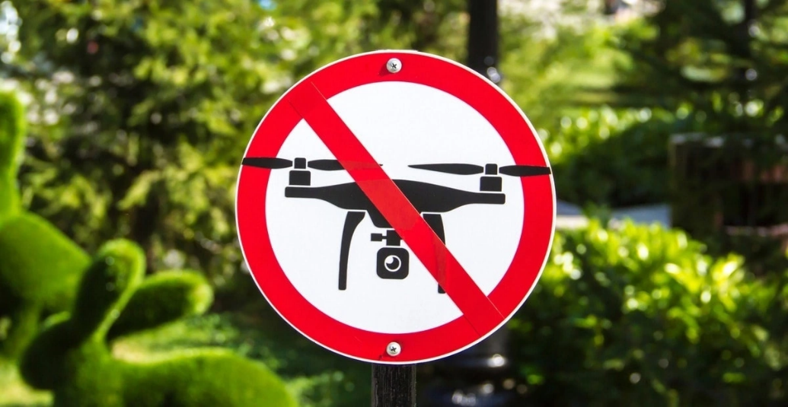
В случае визуального обнаружения БВС в воздушном пространстве над территорией (объектом) своего нахождения либо в непосредственной близости от его границ убедительная просьба сообщать об этом любыми доступными средствами по телефону «112» или в дежурные службы МВД.
В сообщении указываются:
- место и время обнаружения БВС, какие объекты расположены в районе его нахождения (многоэтажные дома, школы, сады, магазины и т.п.);
- описание типа (квадрокоптерный или самолетный) и направления полета БВС (по возможности);
- наличие или отсутствие на БВС средств поражения, фото- и видеосъемки, прикрепленных грузов (при наличии визуальных возможностей);
-при наличии визуальных данных о лице, предположительно управляющем БВС (пилоте), сведения о его месторасположении, внешнем описании, используемом автотранспорте;
- данные о себе: фамилию, имя, отчество, контактный телефон для связи;
-иная информация, имеющая значение для принятия решения о пресечении нахождения БВС в воздушном пространстве над территорией объекта.
Разъяснение о недопущении несанкционированного использования БВС:
В целях исключения случаев несанкционированного использования (запуска) БВС обращаем внимание граждан - владельцев БВС, что порядок их использования регламентирован Федеральными правилами использования воздушного пространства Российской Федерации, утвержденными постановлением Правительства Российской Федерации от 11.03.2010 № 138 (с изм. от 02.12.2020), правилами учета беспилотных гражданских воздушных судов, утвержденными постановлением Правительства Российской Федерации от 25.05.2019 № 658 (с изм. от 12.08.2022).

